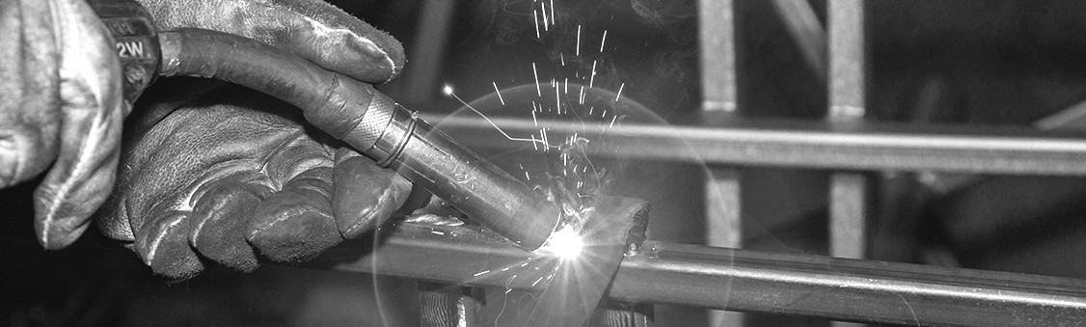

Kutsume oma meeskonnaga liituma

KEEVITAJA,

kes keevitab toru- ja lehtmetallist tootedetaile MIG/MAG ning TIG keevitusmeetodil vastavalt joonisele.

MEIE JUURES

- Su töö on huvitav ja mitmekesine
- saad tööpanusega mõjutada oma sissetulekut
- tööaeg 8 h E-R 6.00-14.30 või 8.00-16.30;
- pakume puhkust suvel ja talvel, taskukohast lõunasööki ja häid olmetingimusi.

SAADA OMA CV

kui omad MIG/MAG ja TIG keevituskogemust (materjalid paksusega kuni 10 mm), oskad lugeda jooniseid, oled korrektne ja kohusetundlik ning vastupidav füüsiliseks tööks.
Jalax on üks juhtivaid metallelementide ja mööblitootjaid, rohkem kui 30-aastase kogemusega metallitööstuses. Jalax toodab metalldetaile ja -tooteid vastavalt kliendi vajadustele ja metallmööblit sise- ja väliskujundusele. Investeerime nüüdisaegsetesse tehnoloogiatesse, et parandada kvaliteeti ja tõhusust kõikides meie tööprotsessides, püüdleme keskkonnahoidlikuma tootmise poole.

LISAINFO:

personal@jalax.ee, tel 514 1623 personalispetsialist Maris Töökoht asub Mündi külas Paides Järvamaal

